Оглавление
Введение 5
Оценка объема работ по задачам 7
Планирование разработки 9
Проектирование в конструировании 11
Обоснование выбора процедур процесса конструирования 13
Техника кодирования 14
Прототип приложения 15
Итоги разработки 19
Тестирование в конструировании 20
Заключение 26
Список литературы 27
Приложение А 28

Введение

Темой курсовой является разработка веб-приложения для формирования и предоставления погодных рекомендаций.
Целями курсового проекта являются: улучшение навыков проектирования и реализации веб-приложений (клиентская часть), расширение кругозора решения задач в веб-разработке, улучшение навыков разработки и тестирования программного обеспечения (ПО), автоматизация процесса приема заявок для нотариальной конторы. Изучение декомпозиции задач на отдельные контейнеры, предоставляющий клиентские, серверные и административные контейнеры, а так же обрабатывать запросы системы через реализационные микро-сервисные решения
Задачи: декомпозиция и оценка объема работ, планирование и конструирование системы, а также её последующая разработка и тестирование, формирование ключевых прогнозирующих алгоритмов, корректная разбивка соответствующих обязанностей системы по контейнерам.
Объектом исследования является процесс конструирования ПО, а предметами исследования – планирование и разработка курсового проекта для автоматизации формирования и предоставления рекомендаций и прогнозов.
На данный момент существует ничтожно мало решений, предоставляющий рекомендательную систему оценки погоды на несколько дней наперед, с учетом нормализации измерений погодными функциями. Веб-приложение Cloudy позволит значительно упростит данный процесс, а так же реализует систему оценок, составленных пользователями прогнозов, а так же систему их эффективной обработки и модерирования.
Программный продукт должен предоставлять конечному пользователю прогноз на 10 дней по выбранным им городам. Прогноз формируется с помощью прогнозирующей формулы, измерения далее фазифицируются и распределяются по нечетким функциям.
Анализ предметной области. Декомпозиция задач
Веб-приложение для прогнозирования погоды формировать погодное предсказание для пользователей, а так же фазифицировать эти данные. Должно будет разработано пользовательское приложение и сервис применения алгоритмов нечеткой логики и подсчета температуры. Некоторая база данных для связи пользователя и администратора, а так же, непосредственно, front-end оформление проекта.
При этом должна быть так же избрана некоторая система, предоставляющая микро-сервисную реализацию для приложения.
Таблица 1. Декомпозиция задач
Задача | Критерии оценки его готовности | Результат
Регистрация в системе front | - Форма с регистрацией позволяет создать нового пользователя и записывать его в базу данных  - Успешная коммуникация через HTTP устанавливается | Оболочка для пользователя для проведения регистрации.
Регистрация в системе back | - Возможность обращаться к контроллеру для регистрации в системе и хранения данных в бд | Корректная запись зарегестрированных пользователей в БД
Авторизация front | - Форма авторизациии позволяет войти в созданный аккаунт, данные о котором хранятся в БД  - Происходит спешная коммуникация через HTTP с проверкой данных | Оболочка для пользователя для авторизации в системе
Авторизация back | - Контроллер для авторизации сверяет данные с БД  - Успешная коммуникация через HTTP с проверкой данных | Корректная валидация вводимых пользователей данных с данными из БД
Построение графика с отображением фазифицированных погодных измерений | - Формируется форма с прогноза на n следующих дней  - Возможность обращаться к контроллеру для получения прогноза  - Общение с основным сервисом через RabbitMQ | Предоставление пользователю графического отображения погодных измерений
Модуль погодных измерений front | - Форма с выбором города, позволяющая выбирать изначальные данные  - Стилизация формы под требования проекта | Оболочка для пользователя для введения точек измерения погоды и личных параметров нечетких функций
Функция прогнозирования погодных изменений back | - Предоставляется контроллер для получения погоды по списку городов  - Предпочтения по нечетким функциям вносятся в базу данных для конкретного пользователя | Обработка данных алгоритмом, способным корректно подсчитывать прогнозируемые величины на следующие дни
Модуль фаззификации данных | - Предоставляется контроллер для фаззификации полученных на вход данных | Данные, полученные по формуле предсказания погоды фазифицируются и отображаются в дальнейшем на графике
React, Jango, Flask, RabbitMQ | - Существование функционирующего рабочего хранилище storage для сообщений  - Механизм пула запросов к системе с помощью RabbitMQ | Поочередная микросервисная обработка запросов, отправляемых системе

Оценка объема работ по задачам

Проанализировав целевой результат каждой задачи была произведена ее оценка в часах. Результаты представлены в таблице 2.
Таблица 2. Оценка объема работы
Задача | Временная оценка
Регистрация в системе front | 1-2
Регистрация в системе back | 2-3
Авторизация front | 1-3
Авторизация back | 6-8
Построение графика с отображением фазифицированных погодных измерений | 3-6
Модуль погодных измерений front | 1-2
Функция прогнозирования погодных изменений back | 6-12
Модуль фаззификации данных | 2-4
React, Jango, Flask, RabbitMQ | 12-16

Планирование разработки
Для упрощения процесса проектирования и разработки веб-приложения было принято решение о разбиении процесса создания проекта на ряд этапов, благодаря которым возможна реализация требуемой функциональности разрабатываемой системы.
Для реализации веб-приложения была выбрана модель “Waterfall” жизненного цикла ПО. Обладающая следующими характеристиками:
• Подходит для проектов с фиксированными требованиями
• Тесты производятся в конце
• В данном контексте была выбрана скорее из-за того, что общая вычислительная часть проекта уже была реализована, в связи с чем применение V-образной модели не является востребованным.
• В случае создания проекта с нуля, стоило бы выбирать V-образную модель, однако в условиях, когда необходимо доработать лишь CRUD и общие формы, предпочтительной является Waterfall модель.
Список задач, отсортированных по приоритету реализации, представлен в таблице 3.
Таблица 3. Список задач, отсортированных по приоритету

№ | Задача
1. | Регистрация в системе back
2. | Авторизация back
3. | Функция прогнозирования погодных изменений back
4. | Модуль фаззификации данных
5. | Построение графика с отображением фазифицированных погодных измерений
6. | React, Jango, Flask, RabbitMQ
7. | Модуль погодных измерений front
8. | Регистрация в системе front
9. | Авторизация front

Этапы частичной реализации проекта с датами сдачи показаны в таблице 4.

Таблица 4. Этапы частичной реализации проекта с датами сдачи
№ | Инкремент | Сроки
1. | Реализация базы данных клиентов и прогнозов | 1.11.2022
2. | Реализация формирования миграций, создание контейнера пользователя | 6.11.2022
3. | Реализация контейнера администратора, финализация внутренних транзакций базы данных | 11.11.2022
4. | Разработка модуля погодных измерений | 13.11.2022
5. | Разработка модуля фазификации данных | 28.11.2022
6. | Разработка front-end части на React, финализации подключения к RabbitMQ | 8.12.2022
7. | Интеграционное тестирование и доработка | 11.12.2022

Проектирование в конструировании

Use-Case диаграмма представлена на рисунке 1.
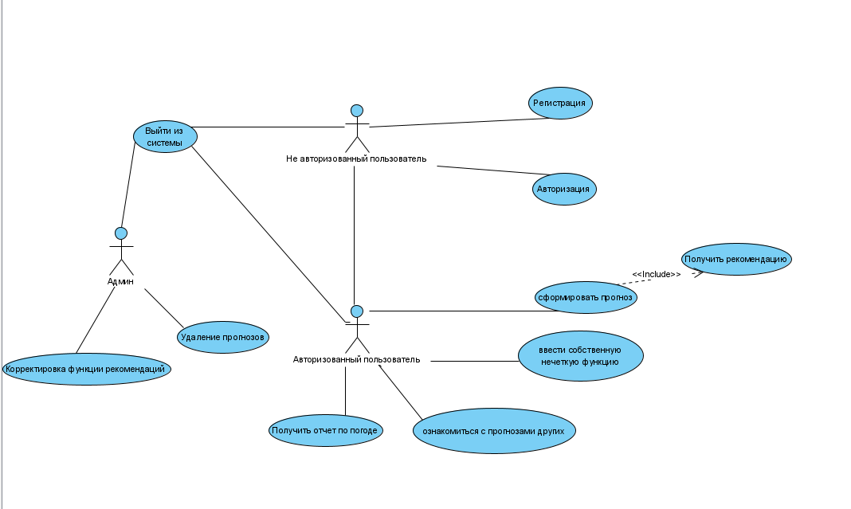
Рис. 1. Use-Case диаграмма
Диаграмма состояний представлена на рисунке 2.1 и 2.2.
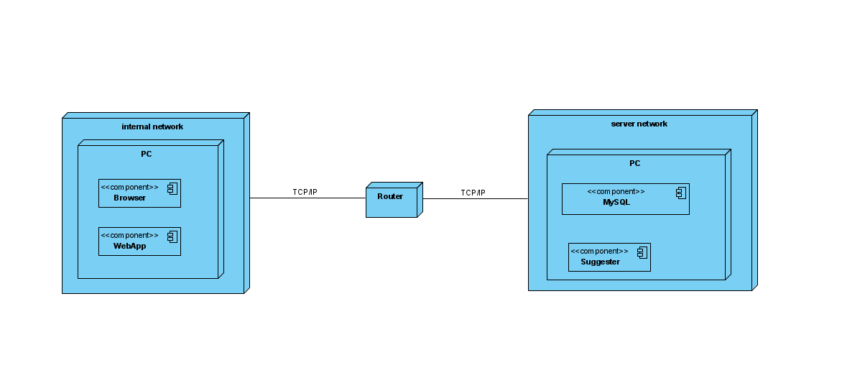
Рис. 2.1, Диаграмма развертывания
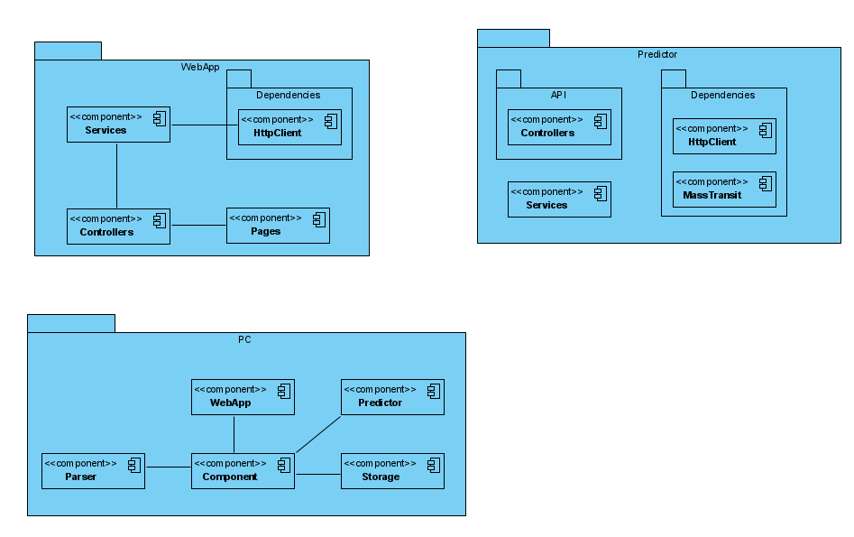
Рис. 2.2, Диаграмма компонентов

Диаграмма сущностей веб-приложений показана на рисунке 3.
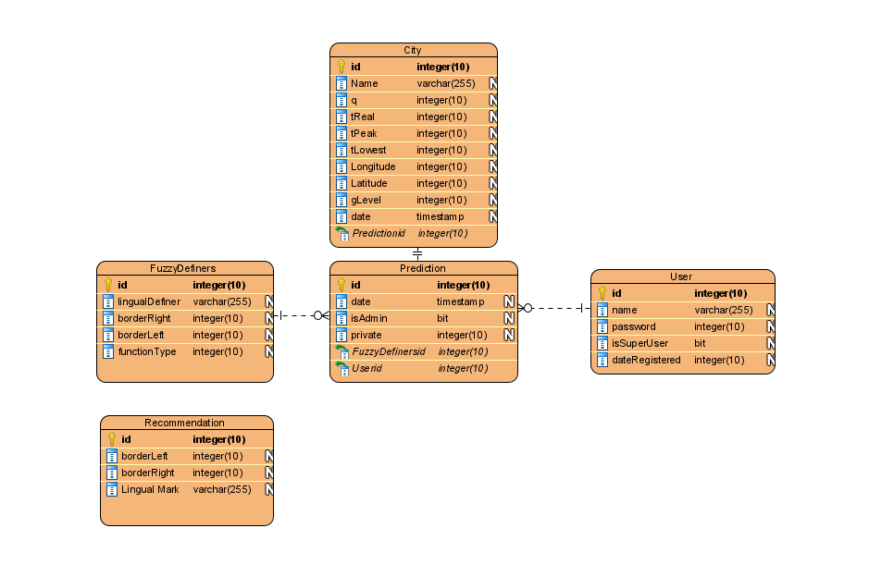

Обоснование выбора процедур процесса конструирования

Для реализации веб-приложения была выбрана “Waterfall” модель жизненного цикла ПО. Разработка веб-приложения ведется последовательно, в данном случае от разработки непосредственных алгоритмов и отдельных сервисов, до общего их представления пользователю.
В качестве выбранного языка программирования для клиентской части выступает Python, для визуального отображения веб-страниц - React.
С клиентской части был выбран Flask, с части администратора – Django, что позволяет выделять отдельные компоненты системы на более глубоком уровне, а в отдельности и позволяет задавать администратору отдельный уникальный пароль, привязанный лишь к непосредственной машине исполнения.
В качестве среды разработки была выбрана IDE Intlellij Idea, при этом Ultimate версии, для обеспечения наибольшего удобства при работе с контейнеризацией, и, React, в отдельности.
Для реализации микросервисной составляющий был использован RabbitMQ.
В качестве базы данных – mySQL. В качестве инструмента тестирования был применен Sonarqube

Техника кодирования

В процессе разработки системы были соблюдены определенные соглашения о стиле кода:
- Для композиции контейнеров использовался специальный файл docker-compose формата .yml
- Вокруг операторов (= + - * /) и после запятых ставятся пробелы
- Имена переменных не должны быть длинными и иметь мнемонические названия.
- Для отступов блоков кода используются 4 пробела
- Общие правила определения объектов:
- Открывающая скобка помещается в ту же строку, что и название объекта.
- Свойство должно быть отделено от значения двоеточием и одним пробелом.
- Закрывающая скобка помещается на новую строку, без начальных пробелов.
- Файлы TypeScript должны иметь расширение .tsx.
- Файлы стилей CSS должны иметь расширение .css.
- Длина строки кода не должна превышать 79 символов
В процессе разработки использовались техники по организации исходного кода, такие как:

- Разбиение проекта на отдельные подпроекты-контейнеры, для админа, пользователя и веб-front-end части
- Сгенерированные миграции, должны присутствовать с обеих сторон, как пользователя, так и админа
В качестве сервиса подписки-публикации, был использован rabbitMQ с его механизмами для работы с потоком запросов.
При разработке проекта использовались следующие плагины:
- Django - реализация безопасной части администрирования
- djangorestframework - безопасная аутентификация администратора
- mysqlclient - сообщение с базой данный для администратора
- django-cors-headers - сообщение с другими сервисами
- pika - соединение с rabbitMQ
- Flask - быстрая разработка решения со стороны пользователя
- Flask-SQLAlchemy - сессионный доступ к ресурсам
- mysqlclient - реализация базы данных

Прототип приложения

Для упрощения процесса дальнейшей верстки и компоновки элементов веб-приложения был создан прототип будущей системы. На таблице 5 показаны этапы, подлежащие разработке для реализации прототипа приложения.
Таблица 5. Этапы, подлежащие разработке для реализации прототипа системы
№ | Этап
1. | Реализация механизма пуллинга данных по городам
2. | Прогнозирование данных
3. | Фазификация данных
4. | Реализация основных нечетких функций
5. | Построение медианы по полученным вычислениям
6. | Создание CSV файла, характеризующего модель
7. | Сохранение изображения прогноза

В разработку прототипа вошли наиболее бизнес-критичные компоненты разрабатываемой системы.
В цикл прототипирование входило создание базовой Back-End части, согласно приоритетному плану:

Прототип проектируемой системы будет обладать следующим интерфейсом
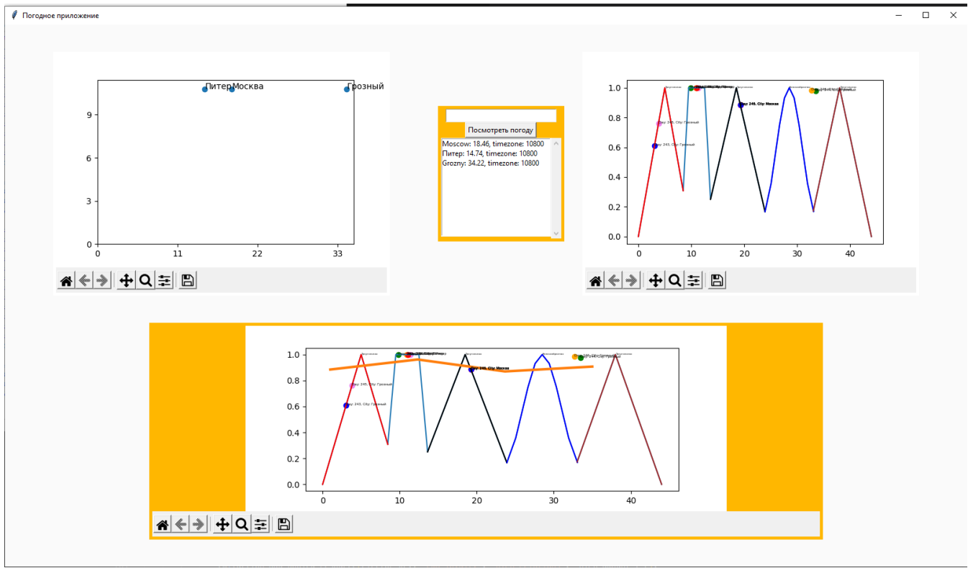
Данные, получаемые по одному городу и файл для построения нечеткий функций выглядит следующим образом:
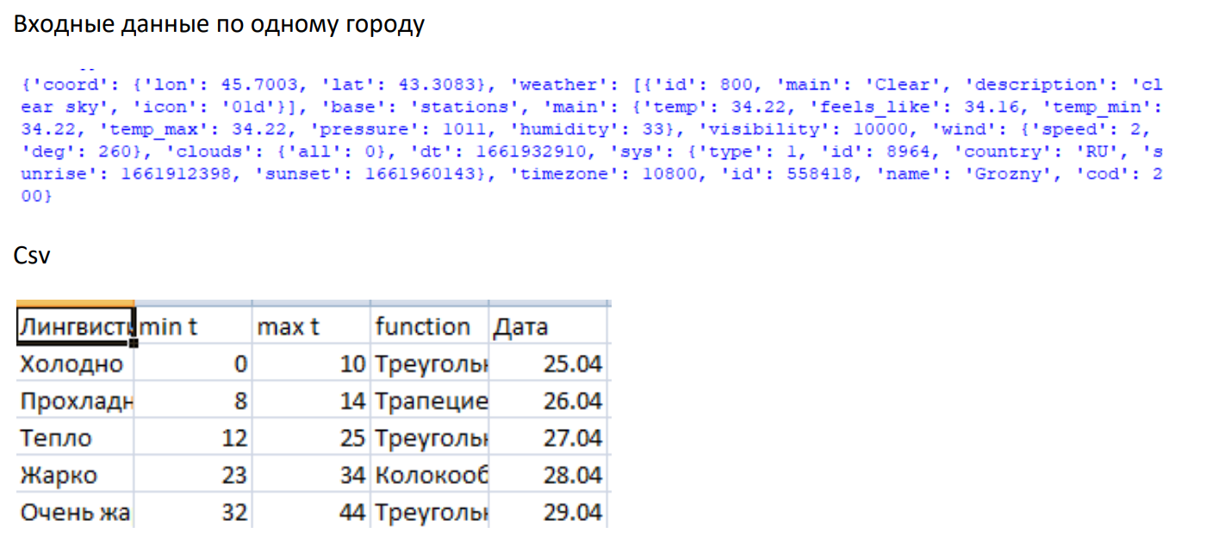
Формула для прогнозирования погоды по данным города выглядит следующим образом:
(tempa*(1/abs(longitude[i]) + 1/abs(latitude[i]) + math.cos(Q[i]) + abs(math.atan(ground_level[i]/10000))))+ dayMatrix[currentDay + j] * ((maxt[i]-mint[i])*1.25+ feels_like[i]) + sunFactor * (sunset[i] - sunrise[i] - 50000)/1000

Схема обмена данными с внешним API

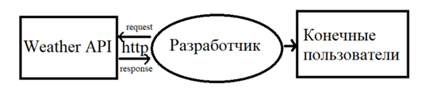
Формула прогнозирования погоды по получаемым данным
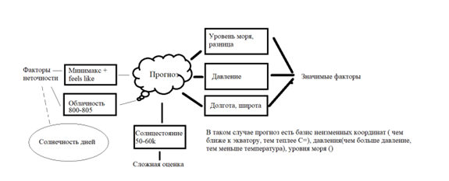
Итоги: разработанный прототип значительно упростил процесс создания компонентов веб-приложения, компоновки элементов и верстки.

Итоги разработки

Веб-приложения для автоматизации процесса приема заявок нотарильной конторы успешно реализовано точно в срок. Скриншоты разработанной системы находятся в приложении А. Листинг системы – в приложении Б.
Поэтапное время выполнения задач представлено в таблице 6.
Таблица 6. Реальные сроки выполнения
Задача | Временная оценка | Фактическое время выполнения | Статус
Регистрация в системе front | 1-2 | 1 | Выполнено
Регистрация в системе back | 2-3 | 3 | Выполнено
Авторизация front | 1-3 | 1 | Выполнено
Авторизация back | 6-8 | 7 | Выполнено
Построение графика с отображением фазифицированных погодных измерений | 3-6 | 6 | Выполнено
Модуль погодных измерений front | 1-2 | 2 | Выполнено
Функция прогнозирования погодных изменений back | 6-12 | 12 | Выполнено
Модуль фаззификации данных | 2-4 | 4 | Выполнено
React, Jango, Flask, RabbitMQ | 12-16 | 19 | Выполнено

Дополнительное время выполнения:
Задача | Фактическое время выполнения | Статус
Модуль конвертации графиков | 1 | Выполнено
Продвинутая система авторизации админа | 3 | Выполнено
Модуль Flask-SQL | 6 | Выполнено
Доработка UI, генерация задников с помощью нейронки | 1 | Выполнено

Планируемое время выполнения: 34-56 ч.
Фактическое время выполнения: 66 ч.
Реальное время превысило планируемый результат, в связи с дополнительными издержкам на выполнение, которые, фактически, вскрылись под конец разработки и было принято решение доработать их. В случае, если бы время не было потрачено на данные дополнительные стадии, получилось бы время в 55 часов, попадающим в планируемое время выполнения.

Тестирование в конструировании

Для проверки разрабатываемого приложения на наличие неисправностей было проведено функциональное, мануальное и регрессионное тестирование.
Для проверки корректной работы функциональностей приложения было проведено функциональное тестирование.
В конце каждого этапа разработки было проведено регрессионное тестирование.
Так же было создано автоматизированное тестирование основных функций приложения с помощью инструмента Sonarqube.
Тест-кейсы тестирования:
TS #1: «Создание, авторизация пользователя»
Приоритет: высокий
Список тест-кейсов:
Название | TC #1.1: «Регистрация»
Приоритет | Высокий
Предусловие | Неавторизованный пользователь, находится на странице регистрации
Шаги | - Ввести данные в соответствующие поля  - Нажать на кнопку «Register»
Ожидаемый результат | Отправляется запрос к контейнеру базы данных через RabbitMQ, в запросе присутствуют данные о новом пользователе, в случае успешного ответа – происходит регистрация пользователя и перенаправление на главную страницу сайта
Результат тестирования | Дефектов не обнаружено

Название | TC #1.2: «Авторизация с корректными данными»
Приоритет | Высокий
Предусловие | Неавторизованный пользователь, находится на странице авторизации
Шаги | - Ввести данные в соответствующие поля  - Нажать на кнопку «Login»
Ожидаемый результат | Отправляется запрос к контейнеру базы данных через RabbitMQ, в запросе присутствуют данные о пользователе, в случае успешного ответа – происходит авторизация пользователя и перенаправление на главную страницу сайта
Результат тестирования | Дефектов не обнаружено

TS #2: «Интеракция с прогнозом»
Приоритет: высокий
Список тест-кейсов:
Название | TC #2.1: «Корректное отображение деталей прогноза»
Приоритет | средний
Предусловие | Авторизованный пользователь находится на странице списка прогнозов
Шаги | - Нажать на кнопку «View»
Ожидаемый результат | Отображение деталей по прогнозу, с указанием пользователя, весов и прогнозируемых точек
Результат тестирования | Дефектов не обнаружено

Название | TC #2.2: «Корректная работа повышения релевантности прогноза»
Приоритет | Высокий
Предусловие | Авторизованный пользователь находится на странице списка нотариусов
Шаги | - Нажать на кнопку «Like»
Ожидаемый результат | Через RabbitMQ контейнер базы данных получает сведения о обновлении релевантность рекомендации конкретного прогноза
Результат тестирования | Дефектов не обнаружено

TS #3: «Управление прогнозами»
Приоритет: высокий
Список тест-кейсов:
Название | TC #3.1: «Редактирование прогноза»
Приоритет | Высокий
Предусловие | Администратор находится на странице управления прогнозами
Шаги | - Авторизоваться в качестве администратора  - Нажать на “Edit” конкретного прогноза
Ожидаемый результат | Через RabbitMQ отправляется запрос на редактирование конкретного прогноза от админа пользователю, через базу данных получаются релевантные данные для формы редактирования, вносятся изменения, генерируется новое изображение
Результат тестирования | Излишнее время исполнения на стадии генерации, провисание программы

Название | TC #3.2: «Удаление прогноза»
Приоритет | Высокий
Предусловие | Администратор находится на странице управления прогнозами
Шаги | - Авторизоваться в качестве администратора  - Нажать на “Delete” конкретного запроса
Ожидаемый результат | Через RabbitMQ отправляется запрос на удаление конкретного прогноза
Результат тестирования | Дефектов не обнаружено

Дефекты, обнаруженные в результате тестирования:
1. Излишнее время исполнения на стадии генерации, провисание программы.

Отчет по багам:

Краткое описание | Излишнее время исполнения на стадии генерации, провисание программы
Серьезность | Незначительный
Приоритет | Средний
Шаги к воспроизведению | - Авторизоваться в качестве администратора  - Нажать на “Edit” конкретного прогноза
Ожидаемый результат | Через RabbitMQ отправляется запрос на редактирование конкретного прогноза от админа пользователю, через базу данных получаются релевантные данные для формы редактирования, вносятся изменения, генерируется новое изображение
Фактический результат | Излишнее время исполнения на стадии генерации, провисание программы

Исправленные дефекты:
1. Регенерируемый файл генерировался в стандартном режиме, соответственно в формате .bmp, был изменен на .jpeg. Дефект был разрешен
Было так же проведено Unit тестирование:
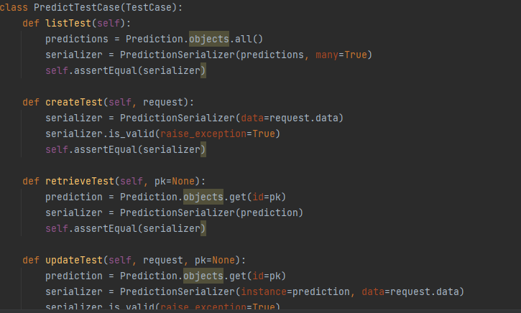
И тестирование с помощью сервиса Sonarqube: 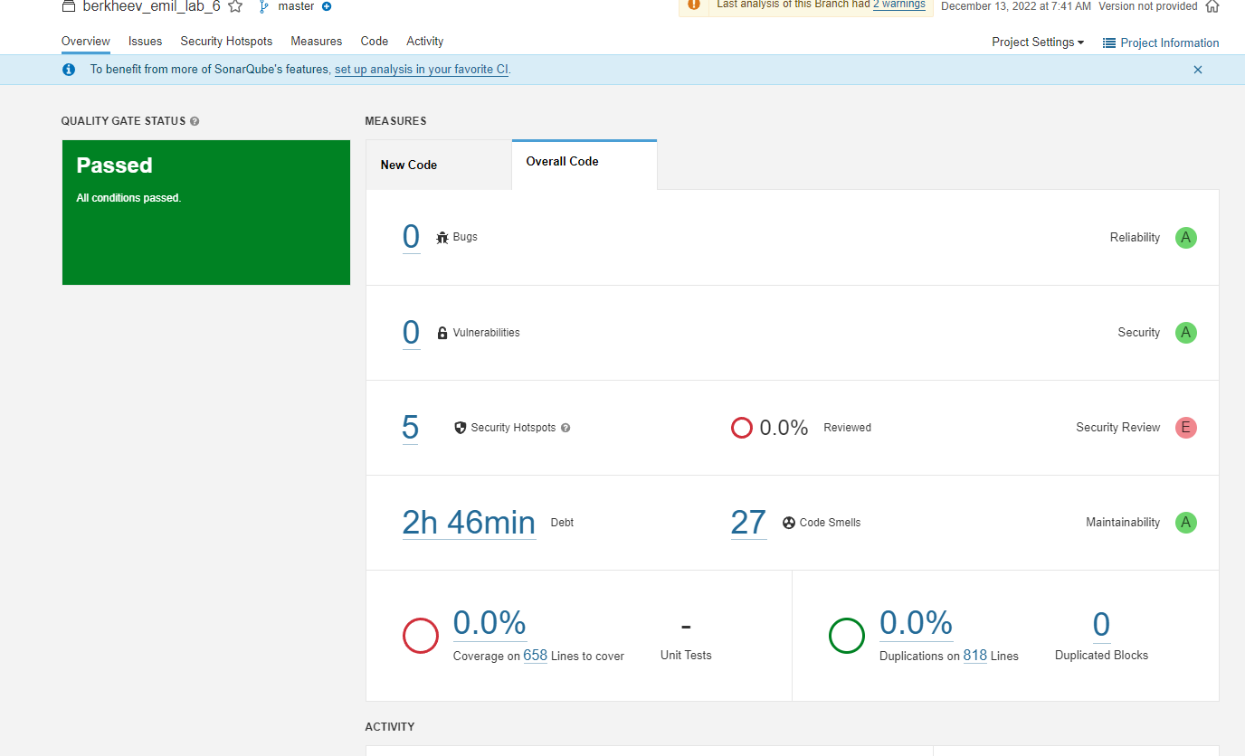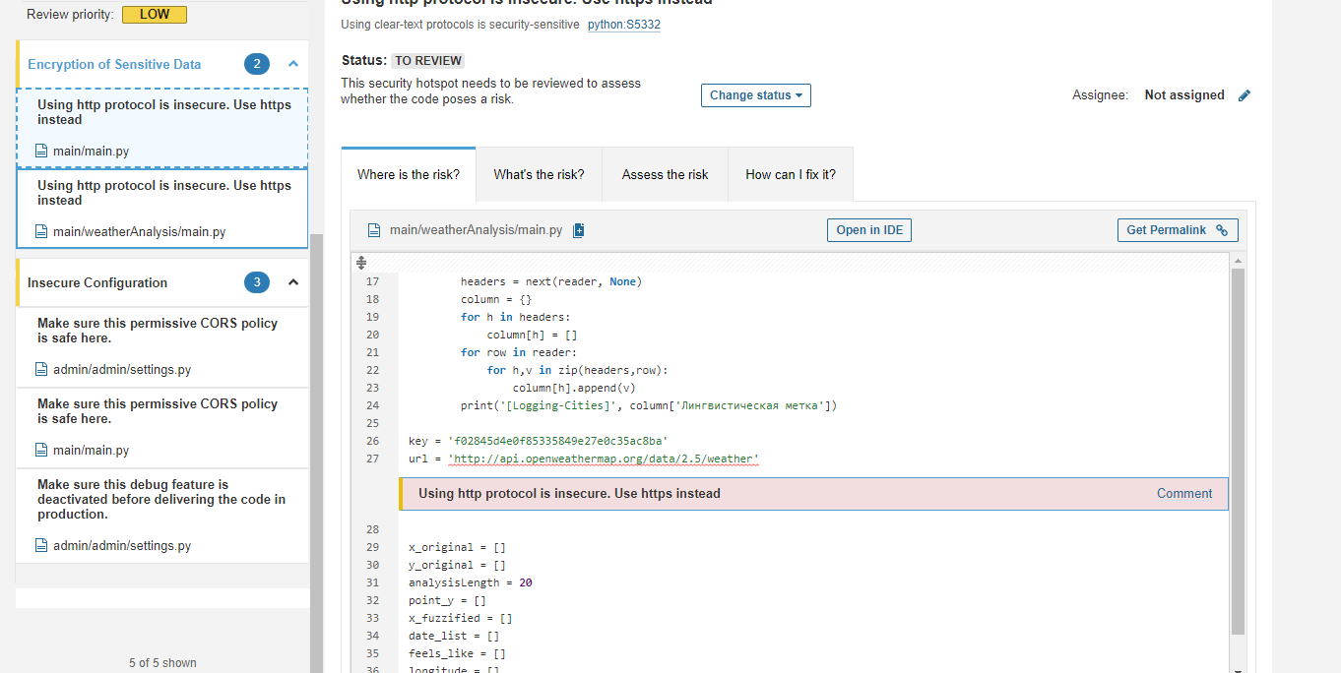

В результате которого были найдены незначительные ошибки безопасности, которые были исправлены, к примеру одной из них было обращение к сервису для получения погодны в данный момент по протокулу http,а не https.

Заключение

В ходе реализации данного проекта были применены навыки проектирования, разработки и тестирования микро-сервисного веб-приложения.
В итоге, на разработку front и back end частей было потрачено 66 часов.
Была разработана достаточно надежная, полноценная микро-сервисная система, позволяющая обработка множества пользовательских запросов, а так же многочисленное администрирование ресурса. Прогнозируемые величины, укладываются в ожидаемые, фаззифицируются и на основании рейтингов других пользователей, сортируются, предлагая наиболее предпочтительный прогноз другим пользователям, достаточно неплохая работа было проделана над front-end частью в той же мере, были разработаны самодостаточные UI формы, а так же усовершенствованы на этапе доработки продукта, задники были сгенерированы нейронной сетью (text –to speech).
Фактически были улучшены навыки работы с контейнерами, получены навыки разработки микро сервисных приложений, улучшены навыки работы с БД, конструирования пользовательских форм, а так же создания миграций внутри докер контейнеров, что так же можно оценить достаточно полезным навыком.

Список литературы
- Django Documentation [Электронный ресурс] – Режим доступа:
https://docs.djangoproject.com/en/4.1/
- Docker Documentation [Электронный ресурс] – Режим доступа: https://docs.docker.com/desktop/
- Flask Documentation [Электронный ресурс] – Режим доступа: https://flask.palletsprojects.com/en/2.2.x/
- Коротко о работе с RabbitMQ из Python [Электронный ресурс] – Режим доступа: https://habr.com/ru/post/434510/
- Flask SQLAlchemy [Электронный ресурс] – Режим доступа: https://flask-sqlalchemy.palletsprojects.com/en/3.0.x/
- Конструирование программного обеспечения : учебное пособие [Книга] / авт. Романов А. А.. - Ульяновск : УлГТУ, 2016.
- Конструирование программного обеспечения: выполнение курсового проекта [Книга] / авт. Романов А. А.. - Ульяновск : УлГТУ, 2018.

Приложение А



